1. GIS 软件安装

1.1 DotNetFramework4.5
➢ 若本机已安装 dotnetframework4.5，则无需再次安装，若没有，则默认安装
dotnetframework4.5 即可。
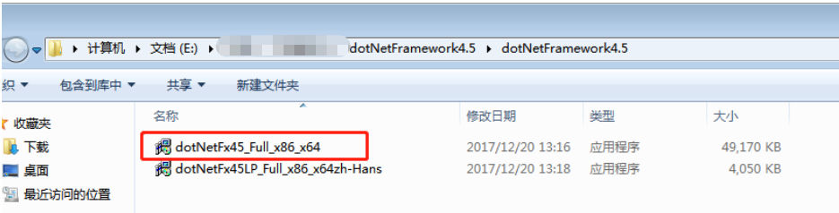

1.2 安装 ArcGIS 10.2.2

1.2.1 License 安装 （ 许可管理器 ）
➢ 双击 setup，开始安装许可管理器。
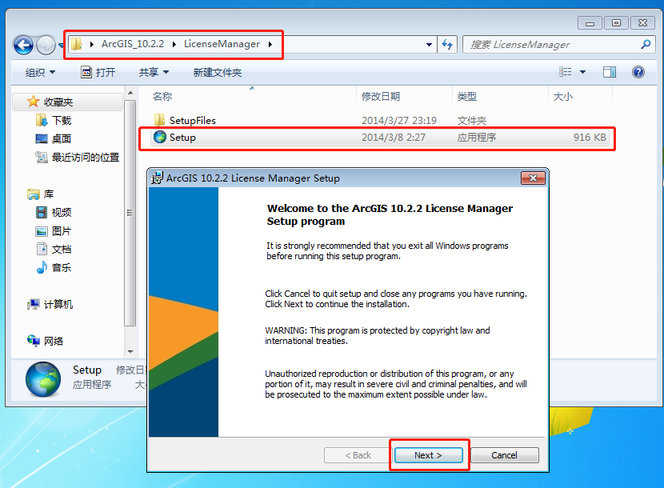
接受许可协议。
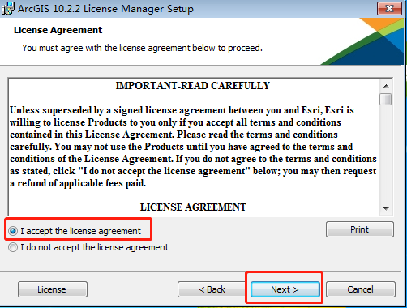
安装路径可默认，也可自定义路径安装。
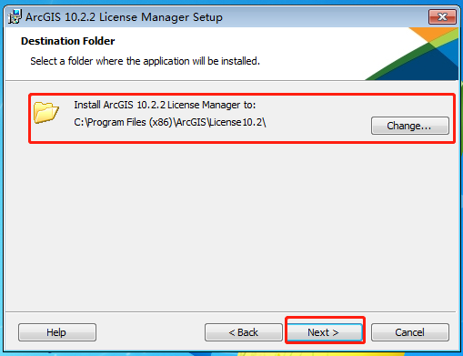
正在安装。
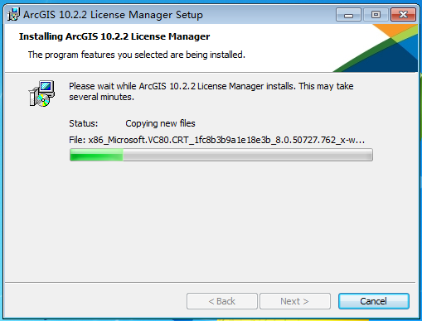
安装许可管理器初步完成。
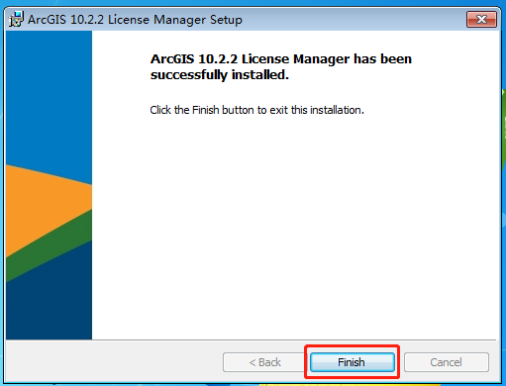
弹出许可管理器界面，先暂停服务。
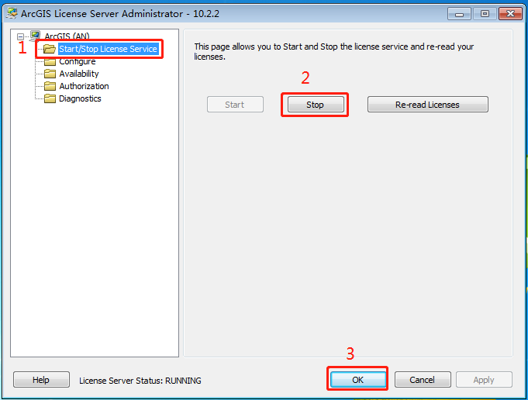
将 ARCGIS 和 Service 文件拷贝到许可安装路径下（C:\Program Files
(x86)\ArcGIS\License10.2\bin）替换。
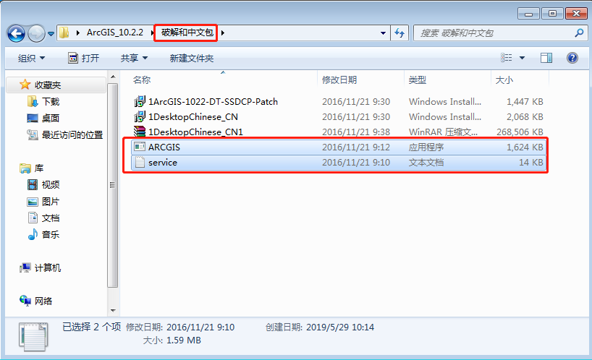
在 ArcGIS License Server Administrator 10.2.2 中启许可并重新读取许可。
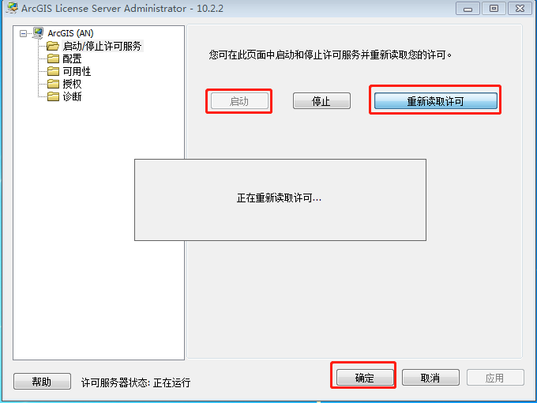
若许可无法启动，则可能是当前电脑的防火墙打开，需关闭。
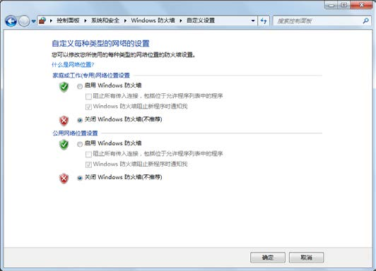

1.2 Desktop 安装
➢ 双击 setup，开始 Desktop 安装界面。
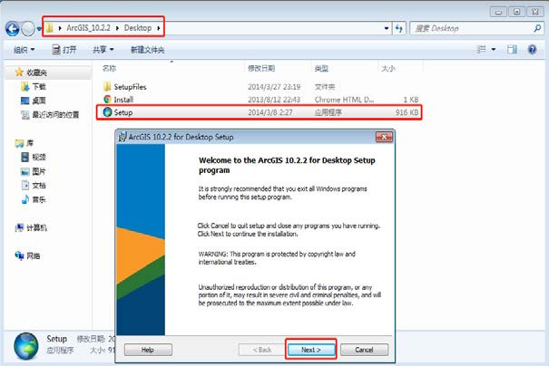
和许可管理器一样默认安装即可。（下一步）
下一步直至安装完成。
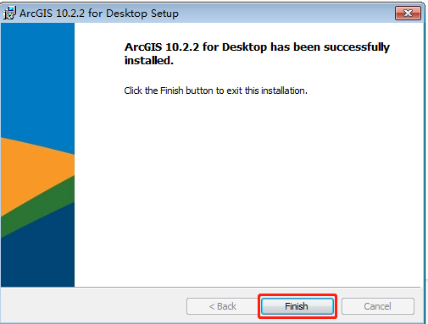
按图设置管理器向导，设置后点击“确定”，完成安装。
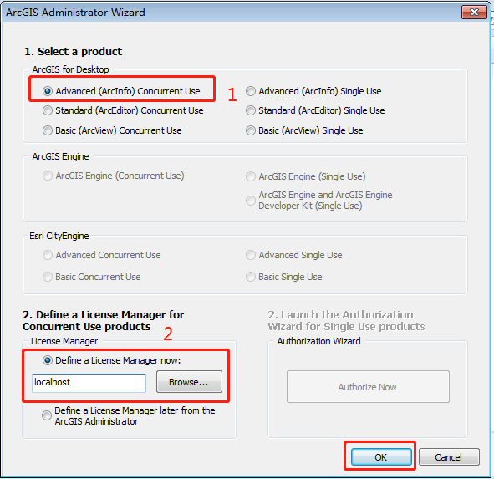
装好了 ArcGIS10.2.2 后,要安装中文包。
